身體濕氣重？拍拍這個部位就可以了

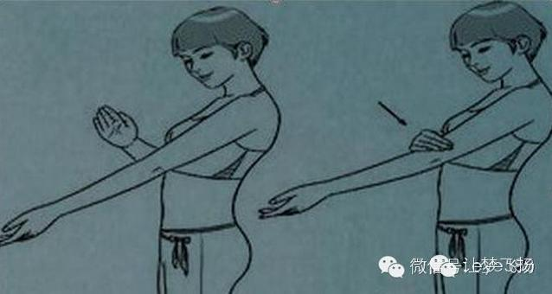
圖文來自互聯網，對原作者表示敬意）
我們人體有7個“排汙口”，找到“排汙口”，把濕毒排出去，人就會少生病，不生病，其實這些排汙口很好找，他們都“窩”在關節的部位。
1、腋下 腋窩的極泉穴是心經的重要穴位，可以去心臟的郁火毒素，應常常去按揉，以疏通這口井。
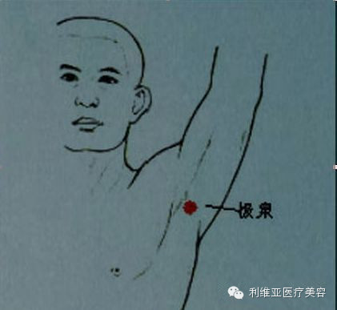
2、肘窩 當你出現咽喉腫痛、痰黃氣喘、咳嗽咳血、心煩心熱、口腔潰瘍、失眠多夢等問題，可以在肘窩的位置連續拍打5～10分鐘，會出現青、紅、紫、黑等不同顏色的毒素反應物。每一到兩周一次，可保這口排汙井的通暢，排出心肺毒素。
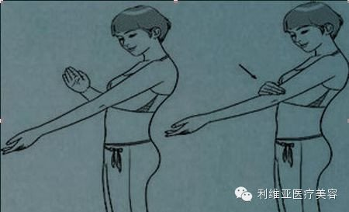
3、膝窩 膝窩又稱腘窩，在窩的中心點上，有一個重要穴位叫委中穴，走的是膀胱經。膀胱經是人體最大的排毒去濕通道，而委中穴便是這個通道上的排汙口，如果這裏不通暢，濕氣排不出去，可能會導致關節炎。所以平時可拍打此處5～10分鐘至淤斑痧點顯出，每一至兩周拍打一次。
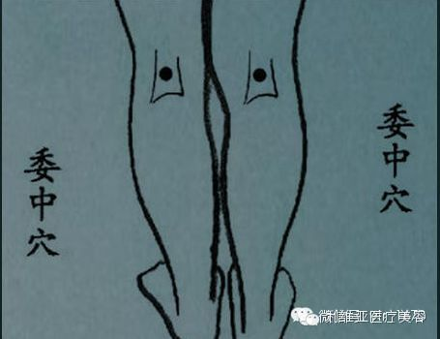
4、陰陵泉 是脾經的合穴，從腳趾出發的脾經經氣再這兒往裏深入，可以健脾除濕。它在膝蓋下方，沿著小腿內側骨往上捋，向內轉彎時的凹陷，就是陰陵泉所在。每天要用手指按揉這裏，時間不拘，空閑的時候就可以，但要保證一天總共10分鐘以上。如果你體內有脾濕，按這裏會疼，但是堅持按揉，你會發現疼痛再逐漸減輕，說明你的脾濕在好轉。
5、足三裏 是治脾健胃的第一穴，除濕當然也少不了它。刺激的最好方法是艾灸。每天睡覺前用艾條灸，可以協助陰陵泉祛濕。該穴是一個祛濕的要穴，而人體濕氣大就容易滋生細菌，引起水腫，以及各種炎癥，包括皮炎、皮疹等。另外，脾是生痰之源，是管濕氣的，如果濕氣多了運化不出去，就會變成痰飲。所以，要從根本上解決生痰的問題就要健脾，而每天堅持多揉陰陵泉穴就好。操作方法：空閑的時候按揉陰陵泉，一天要保證10分鐘。晚上睡覺前，用艾條灸兩側足三裏3-5分鐘，最好灸之前先按陰陵泉1-2分鐘。
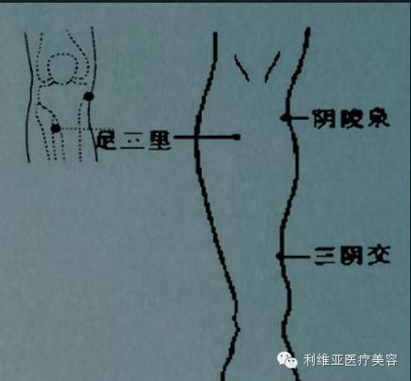
6、承山穴 是最有效的祛除人體濕氣的穴位，其效果跟紅豆薏米粥有異曲同工之妙。因為承山穴在足太陽膀胱經上，膀胱經主人體一身之陽氣，所以，刺激它能通過振奮膀胱經的陽氣，排出人體濕氣。大多數人，只要輕輕一按他的承山穴，都會有明顯的酸脹痛感，這都是因為體內有濕的緣故;而按揉承山一段時間後，我們會感覺身上微微發熱，這就是膀胱經的陽氣在起作用了，身上的濕邪，正隨著上升的陽氣向外發散。所以濕熱體質者一定要註意記住這一保健大穴，合理地在生活中使用。
7、豐隆穴 配合足三裏按摩豐隆穴可以祛濕化痰，豐隆，象聲，轟隆打雷。長期堅持按摩能把脾胃上的濁濕像打雷下雨一樣排出去。從腿的外側找到膝眼和外踝這兩個點，連成一條線，然後取這條線的中點，接下來找到腿上的脛骨，脛骨前緣外側1.5寸，大約是你兩指的寬度，和剛才那個中點平齊，在附近壓按，最感酸麻沈重或者痛感明顯的地方，就是豐隆穴，每天按壓3分鐘左右。
